Ngày soạn: 01/09/2025 *Họ và tên GV: Trần Thị Kim Phượng Tổ chuyên môn: Văn –GDCD*

## Văn bản 2: BUỔI HỌC CUỐI CÙNG

(Truyện kể của một em bé người An- dat)

**(*An – phông- xơ- đô- đê* )**

#### Thời gian thực hiện: 2 tiết ( Tiết 8, 9) dạy lớp 7A2

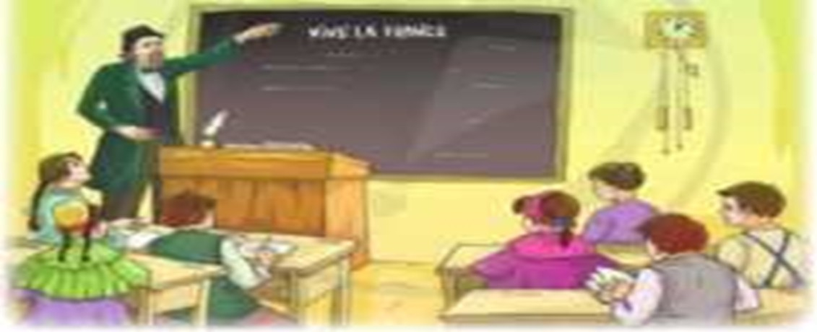

**HOẠT ĐỘNG 1: MỞ ĐẦU** *(dự kiến thời gian: 5 phút)*

1. **Mục tiêu**: Tạo hứng thú cho HS, thu hút HS sẵn sàng thực hiện nhiệm vụ học tập của mình. HS

khắc sâu kiến thức nội dung bài học

1. **Nội dung**: GV đặt cho HS những câu hỏi gợi mở vấn đề.
2. **Sản phẩm:** câu trả lời của HS.

#### Tổ chức thực hiện:

**Bước 1: Chuyển giao nhiệm vụ (GV)**

HS trả lời câu hỏi: ý nghĩa của việc gìn giữ ngôn ngữ dân tộc hoặc hãy giải thích vì sao phải quý

trọng tiếng nói dân tộc minh?

**Bước 2: HS thực hiện nhiệm vụ *:*** HS hoạt động cá nhân: suy nghĩ

**Bước 3: Báo cáo , thảo luận*:*** HS trả lời cá nhân

**Bước 4: Kết luận, nhận định*:*** GV nhận xét câu trả lời.

* *GV dẫn dắt: Với mỗi dân tộc, ngôn ngữ là tinh hoa, là hồn cốt của ngàn đời truyền lại, thậm chí là yếu tố quyết định đến sự còn- mất của dân tộc. Điều này không chỉ đúng với dân tộc ta mà đúng với nhiều dân tộc khác, đất nước khác. Nhà văn người Pháp An-phông- xơ Đô- đê đã thể hiện nội dung này trong đoạn trích "Buổi học cuôi cùng" trích trong tác phẩm “ Chuyện của một em bé người An- dát.”*

**HOẠT ĐỘNG 2: HÌNH THÀNH KIẾN THỨC MỚI ( *dự kiến thời gian:* 65 phút)**

***Nội dung 1: Đọc - tìm hiểu chung*** *(dự kiến thời gian: 15 phút)*

1. **Mục tiêu:** Giúp HS nêu được những nét chính về nhà văn An-phông-xơ đô-đê và văn bản” *Buổi học cuối cùng”.*
2. **Nội dung***:* - GV hướng dẫn HS đọc văn bản và đặt câu hỏi.

- Hs đọc, quan sát SGK và tìm thông tin để trả lời

câu hỏi của GV.

1. **Sản phẩm*:*** Câu trả lời của học sinh

#### Tổ chức thực hiện

**Bước 1: Giao nhiệm vụ học tập**

* Hướng dẫn cách đọc & yêu cầu HS đọc.

(GV hướng dẫn HS đọc truyện: Đọc giọng chậm, xót xa cảm động, day dứt. Lời nói của thầy Ha-men đọc dịu

dàng, buồn.)

* Chia nhóm lớp, giao nhiệm vụ ( Phiếu học tập số 1)

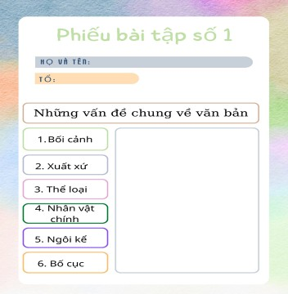

#### Bước 2: Thực hiện nhiệm vụ

* HS nghe hướng dẫn
* HS chuẩn bị độc lập (khi ở nhà đọc văn bản, đọc kiến thức ngữ văn, tìm tư liệu).
* HS tương tác với các bạn trong lớp thảo luận, thống nhất và phân công cụ thể:

+ 1 nhóm trưởng điều hành chung.

+ 1 thư kí ghi chép.

+ Cử báo cáo viên.

+ Bàn bạc thống nhất nội dung, hình thức báo cáo.

GV: Hướng theo dõi, quan sát HS, hỗ trợ (nếu HS gặp khó khăn).

#### Bước 3: Báo cáo, thảo luận

* Đại diện các nhóm lần lượt cử HS trình bày các câu trả lời.
* Giáo viên: Quan sát, theo dõi quá trình học sinh thực hiện, gợi ý nếu cần.

#### Bước 4: Kết luận, nhận định

* Học sinh nhận xét, bổ sung, đánh giá .
* Giáo viên nhận xét, đánh giá và chuẩn kiến thức

#### 1, Tác giả

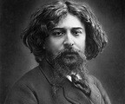

* + An-phông- xơ Đô- đê (1840-1897), nhà văn Pháp
  + Có cuộc đời đầy biến động
  + Tác giả của nhiều tập truyện nổi tiếng.

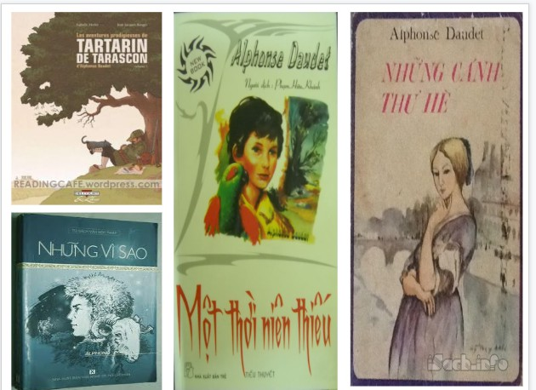

#### Tác phẩm:

* 1. **Đọc và tìm hiểu chú thích, tóm tắt**
     + HS đọc đúng.
     + Tóm tắt: *Chuyện kể về buổi học tiếng Pháp cuối cùng ở vùng An-dát qua lời kể của cậu học trò Phrăng. Sáng hôm ấy, cậu bé Phrăng đến lớp hơi muộn và ngạc nhiên khi thấy lớp học có vẻ khác thường. Cậu thực sự choáng váng khi nghe thầy Ha-men nói đây là buổi học tiếng Pháp cuối cùng. Cậu thấy tiếc nuối và ân hận vì bấy lâu nay đã bỏ phí thời gian, đã trốn học đi chơi và ngay sáng nay cậu cũng phải đấu tranh mãi mới quyết định đến trường. Trong buổi học cuối cùng đó không khí thật trang nghiêm. Thầy Ha-men đã nói những điều sâu sắc về tiếng Pháp, đã giảng bài say sưa cho đến khi đồng hồ điểm 12 giờ. Kết thúc buổi học, thầy nghẹn ngào không nói nên lời, thầy cố viết thật to lên bảng: "NƯỚC PHÁP MUÔN NĂM".*
  2. **Bối cảnh**: Các sự việc trong truyện diễn ra tại lớp học vùng An- dát ở Pháp, sau cuộc chiến tranh Pháp – Phổ, nước Pháp phải cắt vùng đất An- dát cho nước Phổ.
  3. **Xuất xứ**: in trong quyển 3 tuyển tập truyện ngắn chọn lọc “Những vì sao” 1873
  4. **Thể loại**: truyện ngắn
  5. **Nhân vật chính:** Cậu bé Phrăng
  6. **Ngôi kể**: ngôi thứ nhất
  7. **Bố cục**: 3 phần:

+ P1: Từ đầu -> mà vắng mặt con: Quang cảnh từ nhà đến trường dưới con mắt quan sát của Phrăng

+ P2: Tiếp theo -> Ôi! Tôi sẽ nhớ mãi buổi học cuối cùng này: Diến biến buổi học cuối cùng

+ P3: Còn lại: Cảnh kết thúc buổi học cuối cùng.

**Nội dung 2: Đọc – hiểu văn bản** *( dự kiến thời gian: 45 phút)*

1. **Mục tiêu:** Giúp HS hiểu được

* Nhan đề của văn bản
* Nhân vật Phrăng
* Nhân vật thầy Ha- men

1. **Nội dung**: **GV** sử dụng KT đặt câu hỏi kết hợp với KT khăn trải bàn cho HS tìm hiểu về nhan đề của văn bản, nhân vật Phrang và nhân vật thầy Ha-men.

**HS** làm việc cá nhân, làm việc nhóm để hoàn thành phiếu học tập và trình bày sản phẩm.

#### 1/ Nhan đề của văn bản

? Nhan đề của văn bản gợi cho em suy nghĩ gì?

**(GV** hướng dẫn HS tìm hiểu bằng cách đặt các câu hỏi phụ (nếu HS không trả lời được).

? Không khí buổi học có gì đặc biệt?

? Những điều khác lạ đó báo hiệu điều gì?)

#### Nhân vật Phrăng

- Giao nhiệm vụ: hoàn thiện phiếu học tập số 2

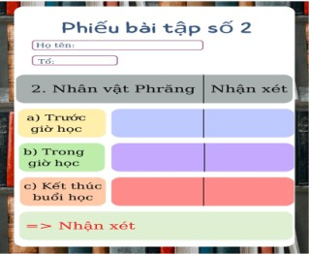

#### Nhân vật thầy Ha- men

Thầy Ha- men được miêu tả qua những phương diện nào? Qua đó em cảm nhận thầy là người như thế

nào?

Yêu cầu học sinh hoàn thành phiếu học tập số 3

#### Nhân vật thầy Ha- men

|  |  |  |  |
| --- | --- | --- | --- |
| **Trang phục** | **Thái độ với học**  **sinh** | **Lời nói về tiếng**  **Pháp** | **Hành động cuối buổi học.** |
|  |  |  |  |
|  |  |  |  |
|  |  |  |  |

**4/ Các nhân vật khác**

Các nhân vật khác trong lớp có tâm trạng như thế nào?

1. **Sản phẩm:** Câu trả lời của HS, sản phẩm hoạt động nhóm

#### d, Tổ chức thực hiện

**Nhiệm vụ 1. 1/ Nhan đề của văn bản Bước 1: Giao nhiệm vụ học tập**

**Nhóm 1:** Nhan đề của văn bản gợi cho em suy nghĩ gì?

Thời gian thảo luận: 3 phút

#### B2: Thực hiện nhiệm vụ

* **HS** làm việc cá nhân & thảo luận nhóm, ghi kết quả ra phiếu học tập.
* **GV** theo dõi, hướng dẫn HS thảo luận và hỗ trợ (nếu cần).

#### B3: Báo cáo, thảoluận GV:

* + Yêu cầu đại diện của nhóm lên trình bày.
  + Hướng dẫn HS trình bày (nếu cần).

### HS:

* + Đại diện nhóm lên bày sản phẩm.
  + Các nhóm khác theo dõi, quan sát, nhận xét, bổ sung (nếu cần) cho nhóm bạn.

#### B4: Kết luận, nhận định (GV)

* + Nhận xét, đánh giá thái độ làm việc và sản phẩm của HS, chỉ ra những ưu điểm và hạn chế

trong HĐ nhóm của các em.

Chốt kiến thức, bình giảng và chuyển dẫn sang mục sau.

1. **​Nhan đề của văn bản**

Tên truyện: “ ***Buổi học cuối cùng”***: buổi học cuối cùng được học bằng tiếng Pháp và không còn buổi học nào như thế nữa.

→ ***Gợi sự tiếc nuối, xót xa***

#### Nhiệm vụ 2. 2/ Nhân vật Phrăng Bước 1: Giao nhiệm vụ học tập

Nhóm 2+3: hoàn thiện phiếu học tập số 2



- Thời gian thảo luận: 5 phút

#### B2: Thực hiện nhiệm vụ

**HS**: làm việc cá nhân, làm việc nhóm để hoàn thành phiếu học tập.

**GV** hướng dẫn HS tìm chi tiết (nếu cần).

**B3: Báo cáo, thảo luận**

### GV:

* Yêu cầu HS trình bày.
* Hướng dẫn HS trình bày (nếu cần).

### HS

* Đại diện 1 nhóm lên trình bày sản phẩm.
* Các nhóm khác theo dõi, quan sát, nhận xét, bổ sung cho nhóm bạn (nếu cần).

#### B4: Kết luận, nhận định (GV)

* Nhận xét về thái độ làm việc và sản phẩm của các nhóm.

Chốt kiến thức lên màn hình, chuyển dẫn sang mục sau.

1. **​Nhân vật Phrăng**
   1. **​Trước giờ học**

* Thoáng có ý nghĩ trốn học và rong chơi 🡒 cưỡng lại được và chạy đến trường.
* Trên đường đến trường thấy nhiều người tập trung trước trụ sở xã
* Khi tới lớp thấy thầy Ha men không mặc lễ phục, không trách mắng, cuối lớp cả dân làng ngồi dự,

không khí buổi học yên ắng, khác thường

#### -> Tâm trạng lo sợ, ngạc nhiên.

* 1. **​Trong giờ học**
* Khi biết đây là buổi học cuối cùng -> Choáng váng, sững sờ
* Nhận ra “ Buổi học cuối cùng của tôi” tự giận chính mình đã lười học , ham chơi-> ân hận, tiếc nuối về sự lười nhác học tập, ham chơi của mình lâu nay.
* Coi sách như người bạn cố tri-> đau lòng vì phải giã từ.
* Không thuộc bài -> xấu hổ
* Thấm thía lời thầy, chăm chú nghe giảng, kinh ngạc vì hiểu bài
  1. **​Kết thúc buổi học**
* Tâm trạng Ph.răng rất khâm phục, rất tự hào về người thầy dạy tiếng Pháp, nhận ra tình cảm của thầy đối với học ính, với ngôn ngữ dân tộc vì đã khơi dậy trong Ph.răng tình yêu sâu sắc tiếng nói dân tộc mà trước đây chú và nhiều người khác đã coi thường

**-> NT: miêu tả tâm lí độc đáo**

**-> NX: Phrăng là 1 cậu bé hồn nhiên, ham chơi nhưng cũng rất nhạy cảm, tinh tế. Yêu tiếng**

**Pháp, yêu kính thầy.**

**Nhiệm vụ 3: 3/ Nhân vật thầy Ha-men**

**Bước 1: Giao nhiệm vụ học tập**

Nhóm 4+5: Yêu cầu học sinh hoàn thành phiếu học tập số 3

Thầy Ha- men được miêu tả qua những phương diện nào? Qua đó em cảm nhận thầy là người như thế

nào?

#### Nhân vật thầy Ha- men

|  |  |  |  |
| --- | --- | --- | --- |
| **Trang phục** | **Thái độ với học**  **sinh** | **Lời nói về tiếng**  **Pháp** | **Hành động cuối buổi học.** |
|  |  |  |  |
|  |  |  |  |
|  |  |  |  |

Thời gian thảo luận: 5 phút

#### B2: Thực hiện nhiệm vụ

**HS** đọc văn bản và tìm chi tiết trong truyện.

**GV** hướng dẫn HS tìm chi tiết (nếu cần).

#### B3: Báo cáo, thảo luận

**GV**:

+ Yêu cầu HS báo cáo

+ GV nhận xét, đánh giá và hướng dẫn HS trình bày (nếu cần).

**HS**:

* Báo cáo sản phẩm của nhóm mình.
* Nhóm khác theo dõi, nhận xét và bổ sung (nếu cần) cho nhóm bạn.

#### B4: Kết luận, nhận định (GV)

* Nhận xét thái độ và kết quả làm việc của nhóm.
* GV sữa chữa, đánh giá, rút kinh nghiệm, chốt kiến thức

1. **​Nhân vật thầy Ha- men**

* **Trang phục:** Thầy mặc áo rơ đanh gốt màu xanh lục, diềm lá sen gấp nếp mịn, đội mũ tròn bằng lụa đen thêu -> đẹp và trang trọng

🡒 ý nghĩa quan trọng của buổi học cuối cùng

#### Thái độ đối với học sinh:

+ lời lẽ nhẹ nhàng , nhắc nhở ,không giận dữ, không trách mắng khi Ph.răng đi trễ.

+ nhiệt tình và kiên nhẫn, ân cần giảng bài như muốn truyền hết hiểu biết của mình cho học sinh

-> dịu dàng, yêu thương học sinh.

* **Lời nói về việc học tiếng Pháp:** “*đó là ngôn ngữ hay nhất, trong sáng nhất, vững vàng nhất, phải giữ lấy nó, đừng bao giờ quên nó….”*

-> Lời nói sâu sắc, tha thiết, biểu lộ tình cảm yêu nước sâu đậm, tự hào về tiếng nói dân tộc của mình và sức mạnh to lớn của tiếng nói dân tộc trong cuộc đấu tranh bảo vệ chủ quyền độc lập, tự do

#### Hành động , cử chỉ lúc buổi học kết thúc:

+ xúc động, nghẹn ngào, không nói nên câu

+ người tái nhợt

+ dằn từng nét chữ viết câu: “ NƯỚC PHÁP MUÔN NĂM”.

*-> Hành động đau đớn, xúc động đến cực điểm*

**-> *NT: so sánh, miêu tả nhân vật***

***-> ND: Thầy là người yêu nghề dạy học, yêu tiếng mẹ đẻ, yêu nước sâu sắc.***

**\*Tích hợp giáo dục quyền con người:** *Quyền được học tập, sử dụng ngôn ngữ mẹ đẻ, lựa chọn ngôn ngữ*

*giao tiếp*

#### Nhiệm vụ 4.4/ Các nhân vật khác

**Bước 1: Giao nhiệm vụ học tập**

Nhóm 6: Các nhân vật khác trong lớp có tâm trạng như thế nào?

#### B2: Thực hiện nhiệm vụ

**HS**: làm việc cá nhân, làm việc nhóm để hoàn thành câu trả lời

**GV** hướng dẫn HS tìm chi tiết (nếu cần).

**B3: Báo cáo, thảo luận**

### GV:

* Yêu cầu HS trình bày.
* Hướng dẫn HS trình bày (nếu cần).

### HS

* Đại diện 1 nhóm lên trình bày sản phẩm.
* Các nhóm khác theo dõi, quan sát, nhận xét, bổ sung cho nhóm bạn (nếu cần).

#### B4: Kết luận, nhận định (GV)

* Nhận xét về thái độ làm việc, ý kiến nhận xét và sản phẩm của các nhóm.

1. **​Các nhân vật khác**

* Dân làng ngồi phía cuối lớp lặng lẽ và buồn rầu, bác đưa thư.
* Cụ già Hode nâng niu quyển tập đánh vần, tập đọc theo lũ trẻ, giọng run run
* Học trò chăm chú nghe giảng,cặm cụi tập viết, muốn khóc

**-> *Xúc động, nuối tiếc, thể hiện tình cảm thiêng liêng, trân trọng đôí với tiếng nói dân tộc*.**

**Nội dung 3: Tổng kết** *(dự kiến thời gian: 5 phút)*

* 1. **Mục tiêu*:*** Hs nắm được nội dung và nghệ thuật của văn bản
  2. **Nội dung***:* Hướng dẫn học sinh trả lời câu hỏi tổng kết văn bản để chỉ ra những thành công về nghệ thuật,

nêu nội dung của văn bản.

* 1. **Sản phẩm***:* Các câu trả lời của học sinh:

#### Tổ chức thực hiện

**Bước 1: Giao nhiệm vụ học tập**

? Nêu những biện pháp nghệ thuật được sử dụng trong văn bản?

? Nội dung chính của văn bản “*Buổi học cuối cùng*”?

#### B2: Thực hiện nhiệm vụ

**HS** làm việc cá nhân, và ghi ra giấy

**GV** hướng theo dõi, quan sát HS thảo luận, hỗ trợ (nếu HS gặp khó khăn).

#### B3: Báo cáo, thảo luận

**HS** báo cáo kết quả thảo luận, HS khác theo dõi, nhận xét và bổ sung (nếu cần). **GV** hướng dẫn và yêu cầu HS trình bày, nhận xét, đánh giá chéo giữa các nhóm. **B4: Kết luận, nhận định**

GV nhận xét thái độ và kết quả làm việc của từng nhóm. GV sửa chữa, đánh giá, chốt kiến thức.

#### 1/Nội dung

* Phải biết yêu quí giữ gìn và học tập để nắm vững tiếng nói dân tộc, bởi tiếng nói không chỉ là tài sản quí báu

mà còn là phương tiện quan trọng đầu tranh giành độc lập, tự do khi đất nước rơi vào vòng nô lệ.

#### 2/Nghệ thuật

* Cách kể chuyện theo ngôi thứ nhất, miêu tả nhân vật qua ý nghĩ, tâm trạng và qua ngoại hình, cử chỉ, hành động.
* Ngôn ngữ tự nhiên, giọng kể chân thành, xúc động.

**HOẠT ĐỘNG 3: LUYỆN TẬP** *( dự kiến thời gian: 15 phút)*

**a, Mục tiêu:** Củng cố lại kiến thức đã học

1. **Nội dung*:*** Sử dụng sgk, kiến thức đã học để hoàn thành bài tập.
2. **Sản phẩm*:*** Câu trả lời học sinh: Học sinh phát biểu tuỳ theo cảm nhận của từng cá nhân.
3. **Tổ chức thực hiện:**

**Bước 1: Giao nhiệm vụ học tập**

**\*Nhiệm vụ 1**

**Câu 1**: Nội dung chính của truyện : “ Buổi học cuối cùng” là gì?

#### Truyện ca ngợi lòng yêu nước qua tiếng nói dân tộc.

**Câu 2**: Từ còn thiếu trong câu sau là gì?

*“ Khi một dân tộc rơi vào vòng nô lệ, chừng nào họ vẫn giữ vững tiếng nói của mình , thì chẳng khác gì nắm được…. chốn lao tù.”*

#### Từ : “ chìa khóa”

**Câu 3:** Đây là buổi học cuối cùng ở vùng nào nước Pháp?

#### Vùng An- dát

**Câu 4**: Truyện buổi học cuối cùng sử dụng ngôi kể nào?

#### Ngôi thứ 1

**Câu 5**: Nhân vật thầy Ha- men và Phrang được miêu tả qua yếu tố nào?

#### Ngoại hình, cử chỉ, lời nói và tâm trạng

**\*Nhiệm vụ 2: Yêu cầu viết đoạn văn :**

Viết đoạn văn khoảng 5 câu nêu cảm nghĩ về nhân vật em yêu thích trong truyện?

#### B2: Thực hiện nhiệm vụ

**HS** làm việc cá nhân

**GV** hướng theo dõi, quan sát HS thảo luận, hỗ trợ (nếu HS gặp khó khăn).

#### B3: Báo cáo, thảo luận

**HS** báo cáo kết quả, HS khác theo dõi, nhận xét và bổ sung (nếu cần).

**GV** hướng dẫn và yêu cầu HS trình bày.

#### B4: Kết luận, nhận định

GV nhận xét thái độ và kết quả làm việc của HS GV sửa chữa, đánh giá, chốt kiến thức

GV gợi ý:

#### Về hình thức:

+ đúng bố cục đoạn văn

+ đảm bảo số lượng câu theo yêu cầu

#### Về nội dung:

+ Mở đoạn: giới thiệu nhân vật( trong tác phẩm nào? Tác giả nào?)

+ Thân đoạn: Nêu cảm nghĩ về trang phục, hành động,cử chỉ, lời nói, thái độ….

+ Kết đoạn: Đánh giá về nhân vật

**HOẠT ĐỘNG 4: VẬN DỤNG** *(dự kiến thời gian: 5 phút)*

1. **Mục tiêu*:*** Vận dụng kiến thức, kĩ năng vào giải quyết tình huống trong thực tiễn.
2. **Nội dung :** GV giao nhiệm vụ, HS thực hiện nhiệm vụ.
3. **Sản phẩm*:*** Câu trả lời của HS.

#### Tổ chức thực hiện

**Bước 1: Giao nhiệm vụ học tập**

Em hãy phát biểu cảm nghĩ về tiếng mẹ đẻ của dân tộc Việt Nam?

#### Bước 2: Thực hiện nhiệm vụ

Hs xác định phát biểu cảm nghĩ về tiếng mẹ đẻ.

#### Bước 3: Báo cáo, thảo luận

* GV hướng dẫn các em cách nộp sản phẩm trên zalo nhóm hoặc trên Padlet
* HS nộp sản phẩm cho GV qua hệ thống CNTT mà GV hướng dẫn.

#### Bước 4: Kết luận, nhận định

* Nhận xét ý thức làm bài của HS (HS nộp bài không đúng qui định (nếu có) trên zalo nhóm

lớp/môn…